Załącznik Nr 1
Opis przedmiotu zamówienia

Nazwa zadania: | Naprawa, wymiana oraz malowanie barier mostowych na terenie Gminy Siechnice w podziale na zadania:  - Zadanie 1 – wymiana barier szczeblinkowych U-11a na przepuście  w ciągu ul. Polnej w Siechnicach.  - Zadanie 2 – montaż bariery chodnikowej U-12a „typ Olsztyński”  na przepuście w ciągu ul. Rozwadowskiego w Siechnicach.  - Zadanie 3 – wymiana balustrad mostowych U-11a na przepuście  w ciągu ul. Starowiejskiej w Radwanicach.  - Zadanie 4 – naprawa oraz malowanie balustrad na przepuście  w ciągu ul. Starowiejskiej w Siechnicach.  - Zadanie 5 – montaż barier szczeblinkowych U-11a na przepuście  w ciągu ul. Malinowej w Iwinach.  - Zadanie 6 – wymiana barier szczeblinkowych U-11a w ciągu  ul. Św. Floriana w Sulimowie.
Adres: | ul. Polna, miejscowość Siechnice  ul. Rozwadowskiego, miejscowość Siechnice  ul. Starowiejska, miejscowość Radwanice  ul. Malinowa, miejscowość Iwiny  ul. Św. Floriana, miejscowość Sulimów
Kod zamówienia wg CPV: | 34992200-9 - znaki drogowe
Zamawiający: | Gmina Siechnice  ul. Jana Pawła II 12  55 - 011 Siechnice
Opracowanie: | Marcin Teklak

1. NAZWA ZAMÓWIENIA

Naprawa, wymiana oraz malowanie poręczy mostowych na terenie Gminy Siechnice w podziale na zadania.

2. INWESTOR

Inwestorem dla przedmiotowej inwestycji jest Gmina Siechnice z siedzibą przy ul. Jana Pawła II 12, 55-011 Siechnice. Do przeprowadzenia postępowania oraz udzielenia zamówienia wyznaczono Wydział Utrzymania i Inwestycji Drogowych.

3. OPIS PRZEDMIOTU ZAMÓWIENIA

3.1. ZAŁOŻENIA PROGRAMOWE

Celem inwestycji jest wykonanie napraw, wymiany oraz malowania barier mostowych
na przepustach w ciągu ul. Polnej i Rozwadowskiego w miejscowości Siechnice,
ul. Starowiejskiej w miejscowości Radwanice, ul. Św. Floriana w miejscowości Sulimów oraz ul. Malinowej w miejscowości Iwiny.
3.2 LOKALIZACJA ROBÓT, OPIS STANU ISTNIEJĄCEGO, ZAKRES ZAMÓWIENIA.

- Zadanie 1 – wymiana barier szczeblinkowych U-11a na przepuście w ciągu ul. Polnej w Siechnicach.

Obszar prac zlokalizowany jest na poboczu w ciągu publicznej drogi gminnej
ul. Polnej w Siechnicach ( dz. nr 670, obręb Siechnice) na przecięciu z rowem melioracyjnym zlokalizowanym na dz. nr 669, obręb Siechnice. Dokładną lokalizację oraz stan istniejący obrazuje poniższa mapa oraz dokumentacja zdjęciowa.

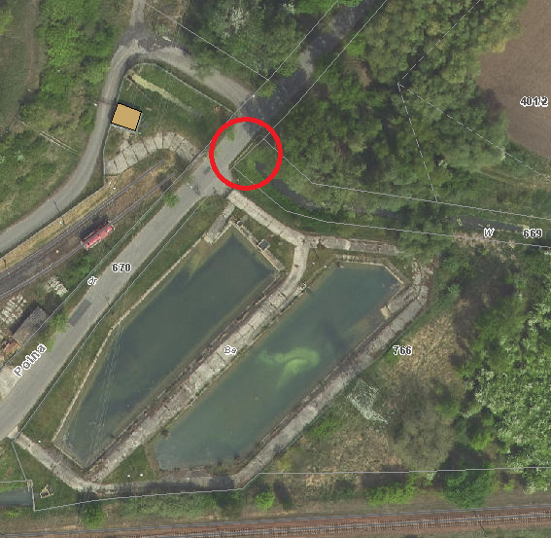

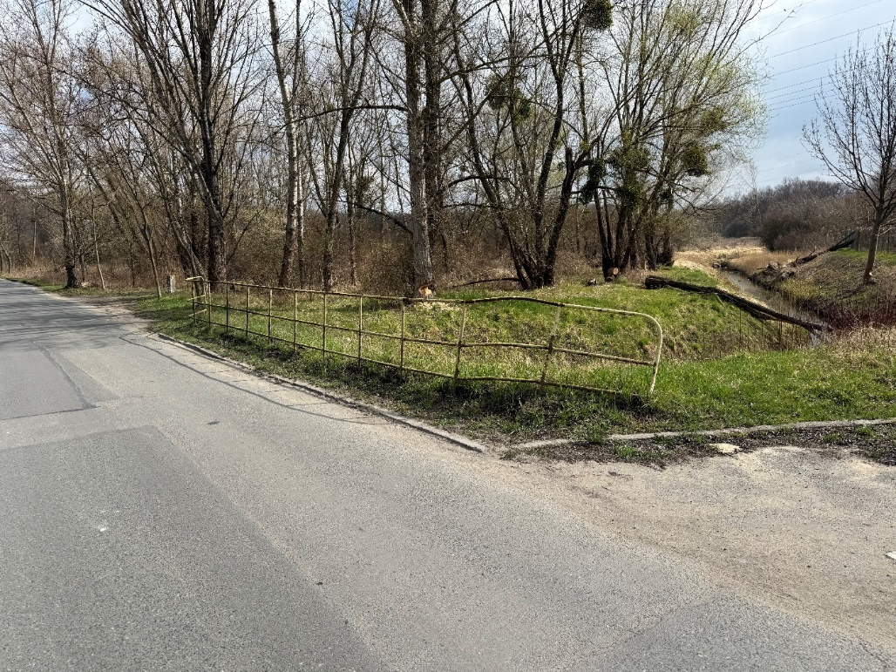

Planowany zakres naprawy:

- rozbiórka istniejącej balustrady z wywozem i utylizacją – ok. 13 mb

- montaż nowych barier drogowych U-11a – 14 mb

- zabezpieczenie miejsca robót

- uporządkowanie terenu po zakończeniu robót

Należy zastosować stalowe bariery wygrodzeniowe U-11a, rurowo prętowe w kolorze niebiesko-białym, o poniższych właściwościach technicznych:
- długość bariery – L = 2000mm
- wysokość po zabetonowaniu – H = min. 1100 mm
- rura pochwytu o wymiarach ø 60,3 mm
- pręty wypełnieniowe o wymiarze ø 20 mm
- poprzeczka wewnętrzna zamykająca o średnicy ø 48,3 mm
Bariery powinny być zabezpieczone antykorozyjnie poprzez metodę cynkowania ogniowego. Malowanie metodą lakierowania lakierem proszkowym o kolorze RAL 5017 wraz z oklejeniem białą folią odblaskową - I generacji.

Montaż (zabetonowanie) barier wygrodzeniowych należy wykonać przy zastosowaniu mieszanek betonowych o klasie betonu C20/25 oraz przy zastosowaniu poprzeczek zabezpieczających przeciw wyciąganiu barier z betonu.

- Zadanie 2 – montaż bariery chodnikowej U-12a „typ Olsztyński” na przepuście w ciągu ul. Rozwadowskiego w Siechnicach.

Obszar prac zlokalizowany jest w ciągu drogi gminnej ul. Rozwadowskiego w Siechnicach
(dz. nr 541/4, obręb Siechnice) Przepust drogowy zlokalizowany jest w ciągu rowu
na dz. nr 574/2, obręb Siechnice. Dokładną lokalizację oraz stan istniejący obrazuje poniższa mapa oraz dokumentacja zdjęciowa.
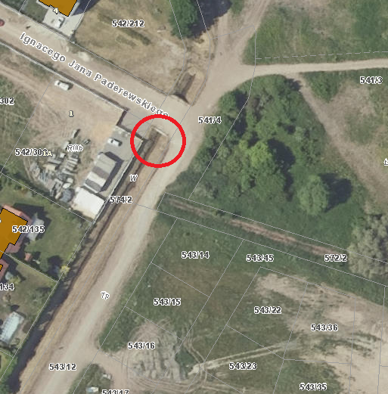

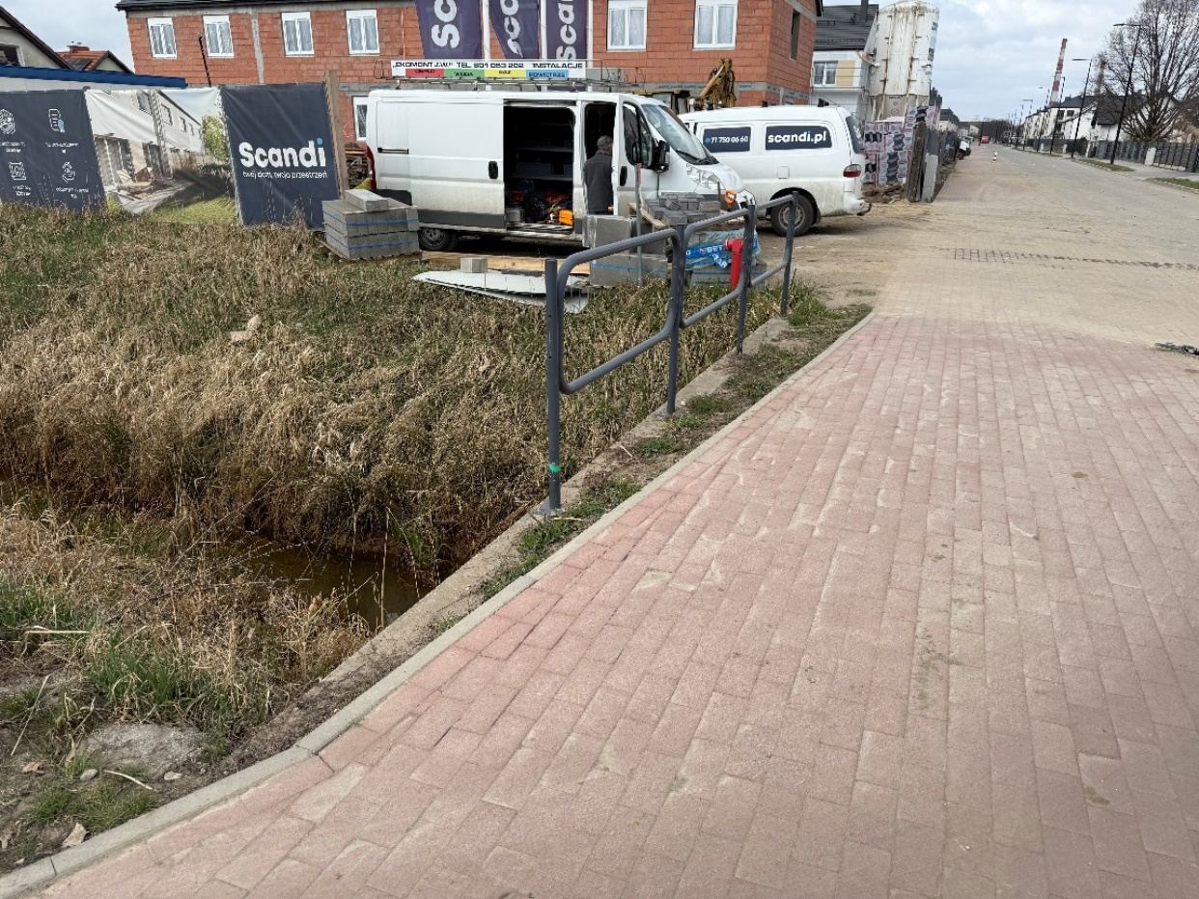

Planowany zakres naprawy:

- montaż nowego przęsła bariery chodnikowej U-12a „typ Olsztyński”

- zabezpieczenie miejsca robót

- uporządkowanie terenu po zakończeniu robót

Należy zastosować stalową barierę chodnikową U-12a, o poniższych właściwościach technicznych:
- długość bariery – L = 1500mm
- wysokość po montażu – H = min. 1100 mm
- słupek rurowy Ø 48,3, zakończony stopką montażową z 4 otworami
- owalne przęsło - rura Ø 48,3,
- wysokość owalnego przęsła - 550 mm
Bariery powinny być zabezpieczone antykorozyjnie poprzez metodę cynkowania ogniowego. Malowanie metodą lakierowania lakierem proszkowym w kolorze szarym – RAL 7024.

Montaż bariery chodnikowej należy wykonać przy zastosowaniu kotwy chemicznej lub kotwy trzpieniowej stalowej. Nowe przęsło owalne należy połączyć z istniejącymi elementami barier za pomocą śrub ocynkowanych o gwincie metrycznym.

- Zadanie 3 – wymiana balustrad mostowych U-11a na przepuście w ciągu
ul. Starowiejskiej w Radwanicach.

Obszar prac zlokalizowany jest w ciągu drogi gminnej ul. Starowiejskiej w Radwanicach
(dz. nr 525/2, obręb Radwanice) Przepust drogowy zlokalizowany jest w ciągu rowu
na dz. nr 196, obręb Radwanice. Dokładną lokalizację oraz stan istniejący obrazuje poniższa mapa oraz dokumentacja zdjęciowa.

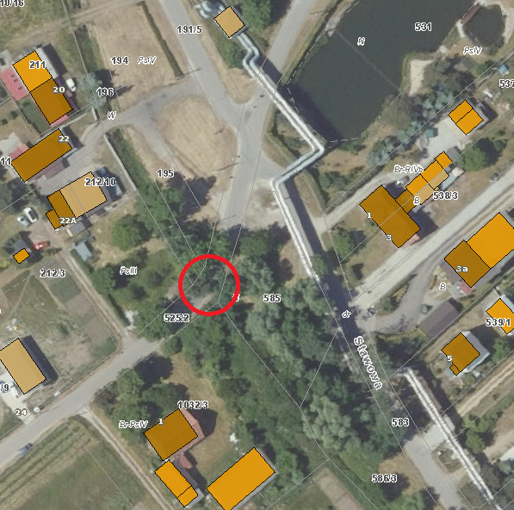
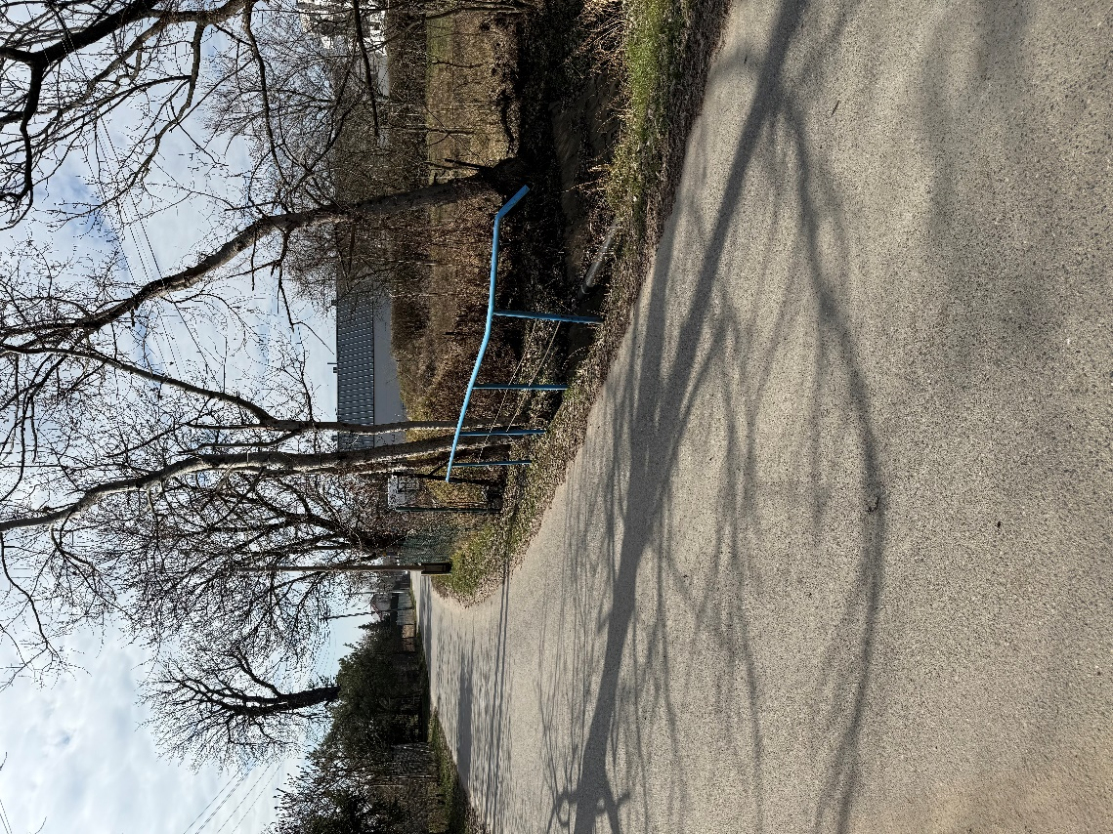
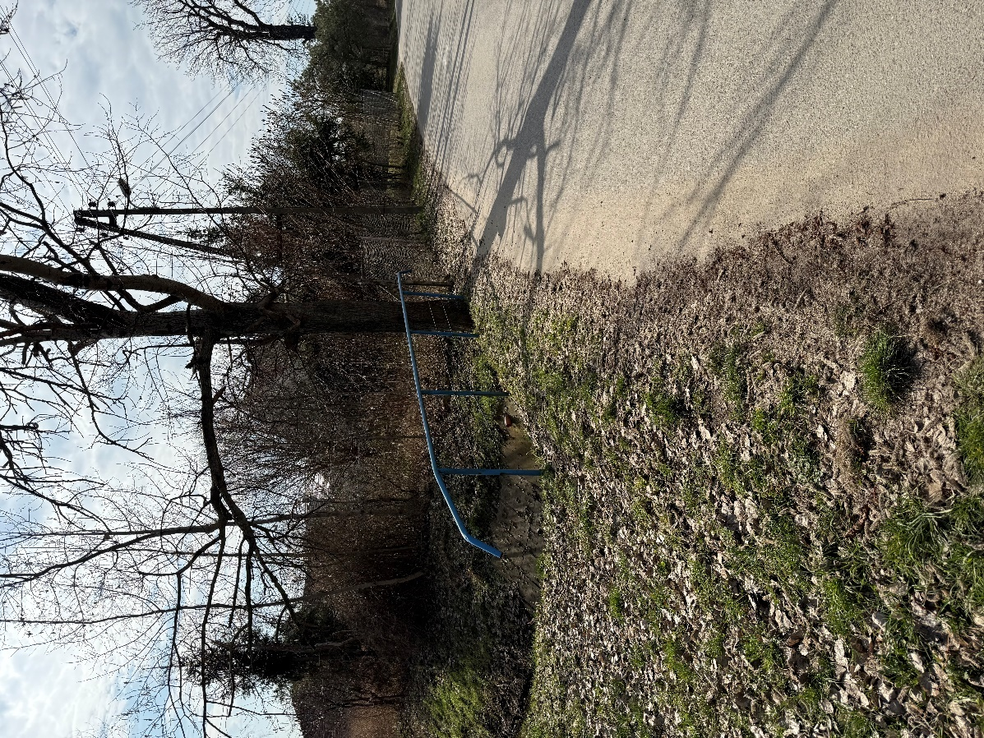

Planowany zakres naprawy:

- rozbiórka istniejącej balustrady z wywozem i utylizacją – ok. 14 mb

- montaż nowych balustrad mostowych U-11a – 16 mb

- zabezpieczenie miejsca robót

- uporządkowanie terenu po zakończeniu robót

Należy zastosować stalowe balustrady mostowe U-11a, wykonane z płaskowników:
- długość bariery – L = 2000mm
- wysokość po zamontowaniu – H = min. 1100 mm
- pochwyt wykonany z płaskownika 60x6 mm
- elementy wypełnieniowe z płaskownika 40x4 mm
- poprzeczka pozioma 40x27
- płaskownik pionowy zakończony stopką montażową z 4 otworami
Bariery powinny być zabezpieczone antykorozyjnie poprzez metodę cynkowania ogniowego. Malowanie metodą lakierowania lakierem proszkowym w kolorze niebieskim – RAL 5017.
Montaż balustrady mostowej należy wykonać przy zastosowaniu kotwy chemicznej lub kotwy trzpieniowej stalowej. Przęsła należy połączyć wzajemnie za pomocą śrub ocynkowanych
o gwincie metrycznym.

- Zadanie 4 – naprawa oraz malowanie balustrad na przepuście w ciągu
ul. Starowiejskiej w Siechnicach.

Obszar prac zlokalizowany jest w ciągu drogi gminnej ul. Starowiejskiej w Radwanicach
(dz. nr 191/5, obręb Radwanice) Przepust drogowy zlokalizowany jest w ciągu rowu
na dz. nr 196, obręb Radwanice. Dokładną lokalizację oraz stan istniejący obrazuje poniższa mapa oraz dokumentacja zdjęciowa.

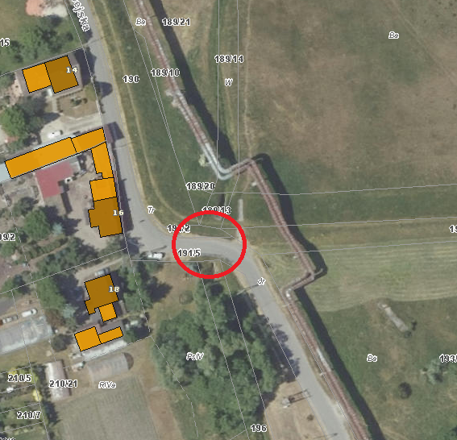
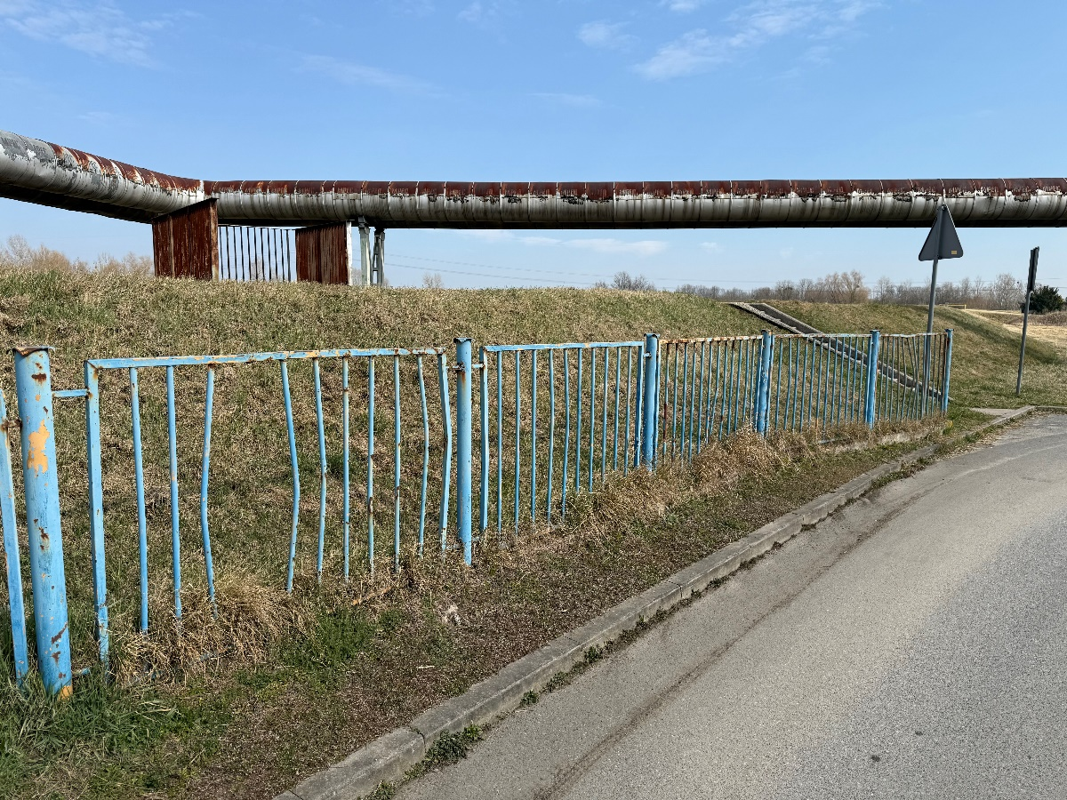
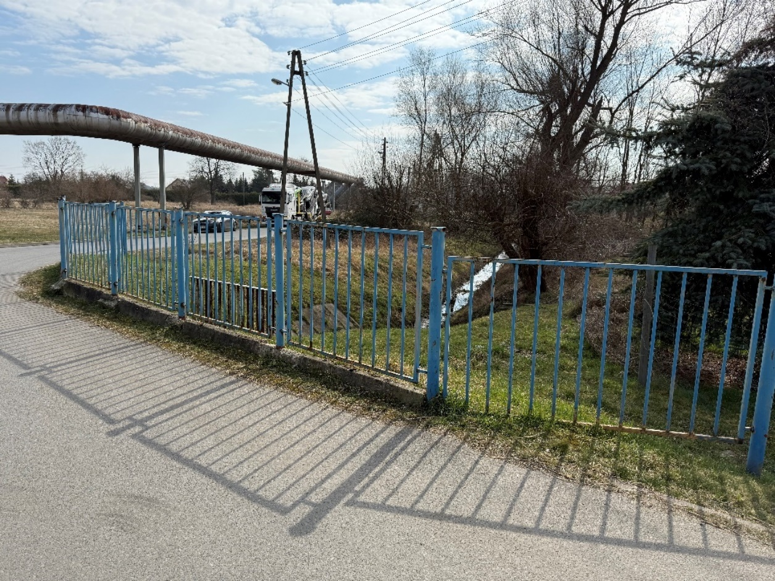

Planowany zakres naprawy:
- wyczyszczenie balustrad strumieniowo – ścierne – ok. 32 m² ( ok. 30mb obustronnie)
- malowanie farbą podkładową i nawierzchniową (każdej powłoki oddzielnie) – ok. 32 m²
(ok. 30mb obustronnie)
- prostowanie oraz uzupełnienie brakujących szczeblinek w poręczy – razem 3 przęsła
(dopuszcza się wymianę uszkodzonych szczeblinek)
- zabezpieczenie miejsca robót
- uporządkowanie terenu po zakończeniu robót

Parametry barier:
- długość bariery – L = 2000mm
- wysokość – H = min. 1150 mm
- wymiar przekroju ramy przęsła – przekrój kwadratowy 30x30 mm
- wymiar przekroju szczeblinek – ø 25 mm
- wymiar przekroju słupków – ø 90 mm
Łącznie 14 szt. paneli kawadratowych oraz 15 szt. słupków.

Bariery powinny być zabezpieczone antykorozyjnie farbą podkładową. Należy zastosować farbę nawierzchniową w kolorze niebieskim – RAL 5017.

- Zadanie 5 – montaż barier szczeblinkowych U-11a na przepuście w ciągu
ul. Malinowej w Iwinach.

Obszar prac zlokalizowany jest w ciągu drogi gminnej ul. Malinowej w Iwinach
(dz. nr 284/12, 284/18, obręb Iwiny) Przepust drogowy zlokalizowany jest w ciągu rowu
na dz. nr 285, obręb Iwiny. Dokładną lokalizację oraz stan istniejący obrazuje poniższa mapa oraz dokumentacja zdjęciowa.

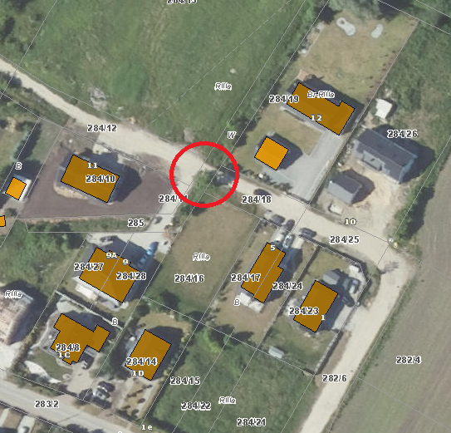
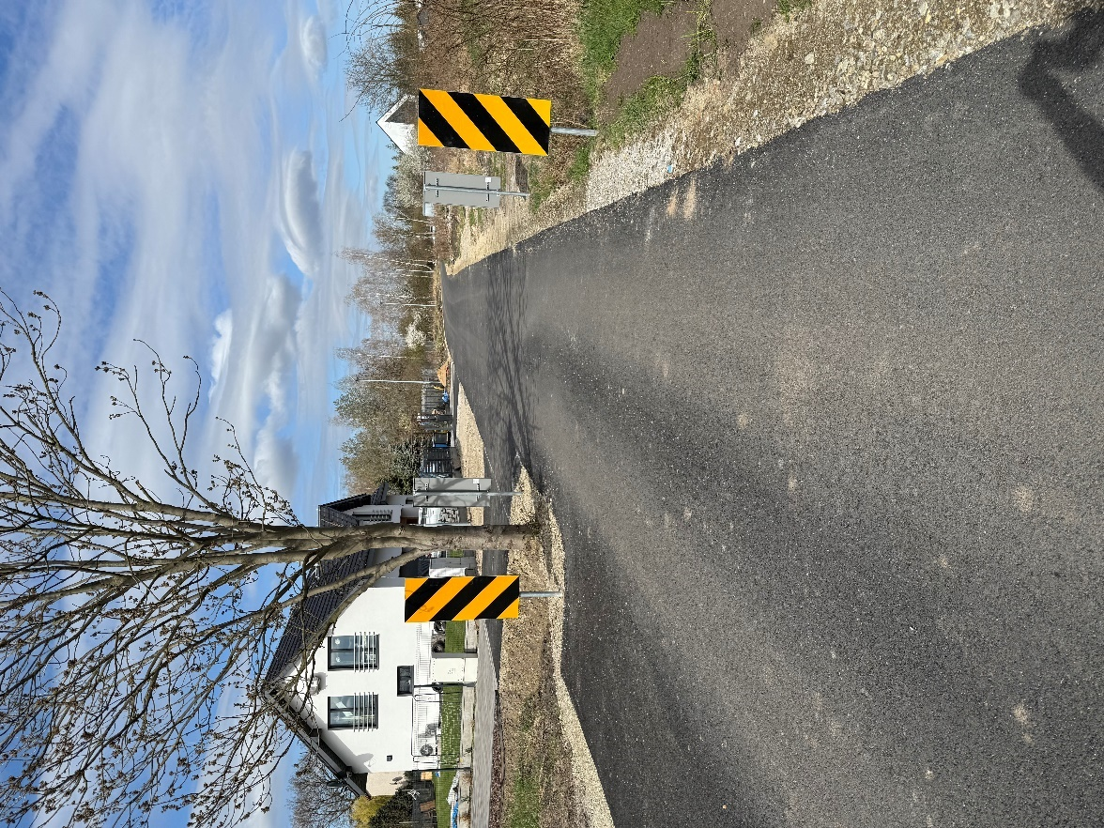

Planowany zakres naprawy:

- montaż nowych barier drogowych U-11a – 12 mb (3 szt barier na stronę)

- zabezpieczenie miejsca robót

- uporządkowanie terenu po zakończeniu robót

Należy zastosować stalowe bariery wygrodzeniowe U-11a, rurowo prętowe w kolorze biało-czerwonym, o poniższych właściwościach technicznych:
- długość bariery – L = 2000mm
- wysokość po zabetonowaniu – H = min. 1100 mm
- rura pochwytu o wymiarach ø 60,3 mm
- pręty wypełnieniowe o wymiarze ø 20 mm
- poprzeczka wewnętrzna zamykająca o średnicy ø 48,3 mm
Bariery powinny być zabezpieczone antykorozyjnie poprzez metodę cynkowania ogniowego. Malowanie metodą lakierowania lakierem proszkowym w kolorze RAL 9003 wraz
z oklejeniem czerwoną folią odblaskową - I generacji.
Montaż (zabetonowanie) barier wygrodzeniowych należy wykonać przy zastosowaniu mieszanek betonowych o klasie betonu C20/25 oraz przy zastosowaniu poprzeczek zabezpieczających przeciw wyciąganiu barier z betonu.

- Zadanie 5 – wymiana barier szczeblinkowych U-11a w ciągu ul. Św. Floriana w Sulimowie.
Obszar prac zlokalizowany jest w ciągu drogi gminnej ul. Św. Floriana w Sulimowie
(dz. nr 111, obręb Sulimów) Przepust drogowy zlokalizowany jest w ciągu rowu
na dz. nr 85 i 110, obręb Sulimów. Dokładną lokalizację oraz stan istniejący obrazuje poniższa mapa oraz dokumentacja zdjęciowa.

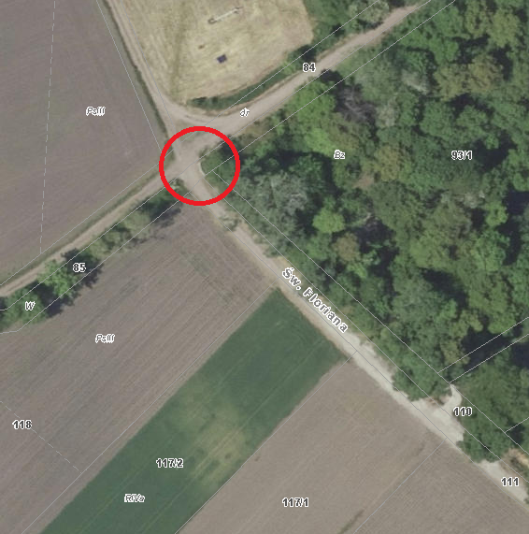

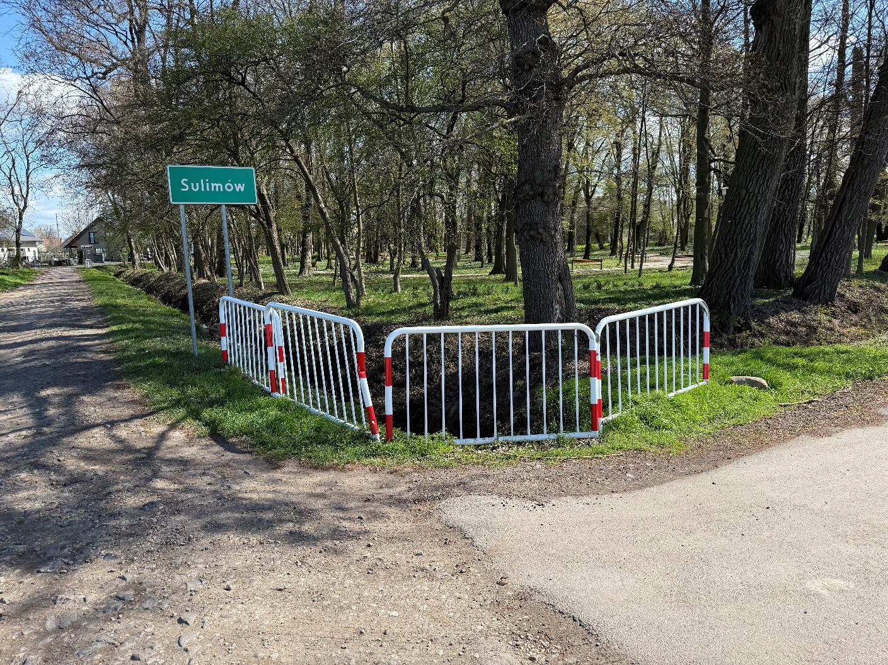

Planowany zakres naprawy:

- rozbiórka istniejącej balustrady z wywozem i utylizacją – 8 mb (4 szt.)

- montaż nowych barier drogowych U-11a – 8 mb

- zabezpieczenie miejsca robót

- uporządkowanie terenu po zakończeniu robót

Należy zastosować stalowe bariery wygrodzeniowe U-11a, rurowo prętowe w kolorze biało-czerwonym, o poniższych właściwościach technicznych:
- długość bariery – L = 2000mm
- wysokość po zabetonowaniu – H = min. 1100 mm
- rura pochwytu o wymiarach ø 60,3 mm
- pręty wypełnieniowe o wymiarze ø 20 mm
- poprzeczka wewnętrzna zamykająca o średnicy ø 48,3 mm
Bariery powinny być zabezpieczone antykorozyjnie poprzez metodę cynkowania ogniowego. Malowanie metodą lakierowania lakierem proszkowym w kolorze RAL 9003 wraz z oklejeniem czerwoną folią odblaskową - I generacji.

Montaż (zabetonowanie) barier wygrodzeniowych należy wykonać przy zastosowaniu mieszanek betonowych o klasie betonu C20/25 oraz przy zastosowaniu poprzeczek zabezpieczających przeciw wyciąganiu barier z betonu.

3.3 SZCZEGÓŁOWY OPIS PRZEDMIOTU ZAMÓWIENIA

Przed złożeniem oferty zaleca się dokonać wizji w terenie i zapoznać się
z rzeczywistymi warunkami realizacji przedmiotu niniejszego zamówienia i uwzględnieniu ich w wycenie oraz w terminie wykonania robót. Podstawą skalkulowania ceny przez Wykonawcę za roboty budowlane ma być zakres robót opracowany przez Zamawiającego.

Wykonawca robót jest odpowiedzialny za jakość ich wykonania oraz zgodność z poleceniami Zamawiającego.

Materiałami stosowanymi przy wykonaniu antykorozyjnego zabezpieczenia konstrukcji stalowej winny być:

- grubo powłokowa farba antykorozyjna oparta na żywicy epoksydowej jako farba podkładowa,

- dwuskładnikowa emalia poliuretanowa jako nawierzchniowa w kolorze niebieskim RAL 5017,

- rozcieńczalniki (rodzaj i ilość) należy stosować zgodnie z zaleceniami producentów farb,

- wszystkie materiały powinny mieć aprobatę techniczną lub aktualne certyfikaty, świadectwa,

- materiały do zabezpieczeń antykorozyjnych powinny być przechowywane w zamkniętych fabrycznych opakowaniach, należy przestrzegać określone przez producenta okresy gwarancji i warunki przechowywania,

- materiały powinny być przewożone krytymi środkami transportu w szczelnie zamkniętych opakowaniach, zabezpieczonych przed opadami atmosferycznymi i bezpośrednim działaniem promieni słonecznych.

4) Prefabrykowane elementy i urządzenia bezpieczeństwa ruchu drogowego powinny spełniać wymogi wskazane w załączniku nr 4 do rozporządzenia Ministra Infrastruktury z dnia 3 lipca 2003 roku w sprawie szczegółowych warunków technicznych dla znaków i sygnałów drogowych oraz urządzeń bezpieczeństwa ruchu drogowego i warunkach ich umieszczenia na drogach (opublikowanego w
Dz. U Nr 220. poz. 2181 z dnia 23 grudnia 2003 z późn. zm.) oraz spełniać parametry techniczne wskazane w ust. 3.2 pkt a), b), c), e), f).

- WYKONANIE ROBÓT
4.1 NAPRAWA USZKODZONYCH ELEMENTÓW BALUSTAD

Przed malowaniem poręczy należy wyprostować uszkodzone szczeblinki celem przywrócenia elementów balustrady do ich pierwotnego kształtu. Prostowanie uszkodzonych elementów może być wykonywane: na zimno, na gorąco, ręcznie lub maszynowo. Prostowanie elementów balustrady należy przeprowadzać ze szczególną ostrożnością ze względu na możliwość ich uszkodzenia. W przypadku braku możliwości wyprostowania poszczególnych elementów dopuszczalna jest ich wymiana na nowe o identycznych parametrach jak dotychczasowe.

4.2 PRZYGOTOWANIE POWIERZCHNI

Powierzchnie konstrukcji należy oczyścić metodą strumieniowo ścierną do Sa 2,5 zgodnie
z PN-ISO 8501-1. Jako ścierniwa należy użyć grys pomiedziowy o uziarnieniu 0.5 – 1.5 mm. Obróbkę należy prowadzić w temperaturze otoczenia powyżej 5 ºC i wilgotności mniejszej niż 85%. Oczyszczona powierzchnia powinna być pokryta pierwszą warstwą farby w ciągu
4 godz. Z uwagi na zapobieganie zanieczyszczeniu środowiska, miejsca z bezpośredniej bliskości prowadzenia prac renowacyjnych, związanych z oczyszczaniem powierzchni
i malowaniem, powinny być wyłożone plandekami, aby uniemożliwić przedostawanie się zanieczyszczeń do gleby.

  - ZASADY MALOWANIA

Prace malarskie należy wykonać według zaleceń określonych przez producenta farb. Wilgotność powietrza w trakcie malowania nie może przekraczać 85%, a temperatura podłoża od +5º C do +50º C, a jednocześnie wyższa o 3º C od temperatury punktu rosy otoczenia. Elementy malowane nie mogą być ogrzane do temperatury wyższej niż 40º C. Prac malarskich nie wolno wykonywać we wczesnych godzinach rannych oraz 2 godz. przed zachodem słońca. W czasie malowania nie mogą występować żadne opady atmosferyczne ani mgła.

  - WYKONANIE WARSTW MALARSKICH

Zabezpieczenie antykorozyjne należy wykonać poprzez nałożenie następujących warstw:
- jednowarstwowej warstwy podkładowej gruntującej z grubo powłokowej farby epoksydowej o grubości 130 µm w stanie suchym,
- warstwy nawierzchniowej w kolorze niebieskim RAL 5017 z dwuskładnikowej emalii poliuretanowej o grubości 70 µm w stanie suchym.
Nanoszenie farb może być wykonane natryskowo, wałkiem lub pędzlem. Przy nakładaniu farb pędzlem lub wałkiem konieczne jest nałożenie kilku warstw, aby uzyskać ww. grubość powłok malarskich. Krawędzie i styki elementów należy zabezpieczyć dodatkową warstwą powłoki malarskiej. Do ułożenia kolejnej warstwy można przystąpić po odebraniu przez Zamawiającego warstwy poprzedniej. Dla łatwiejszej oceny prawidłowości wykonania malowania każda warstwa farby powinna mieć inny odcień koloru. Łączna grubość nałożonych warstw powinna wynosić w stanie suchym 200 µm. Szczegółowe warunki stosowania rodzajów farb są określone w opracowaniach producentów farb.

  - MONTAŻ BARIER

Mocowanie barier do podłoża za pomocą betonowania bezpośrednio w gruncie należy wykonać przy użyciu betonu o klasie nie niższej niż klasa C20/25.
Głębokość posadowienia powinna być nie mniejsza niż 80cm.
Minimalne wymiary fundamentu to 200mm x 200mm x 800mm.
Słupek powinien być wpuszczony w fundament na głębokość 500mm.
Należy zwrócić uwagę na zachowanie wymiaru wysokości H (wysokość mierzona od poziomu terenu), który wynosi 1,10 m.
Bariery należy przewozić środkami transportu, w warunkach zabezpieczających je przed uszkodzeniami mechanicznymi. W przypadku załadowania na środek transportu więcej niż jednej partii barier należy je zabezpieczyć przed przemieszczaniem. Przy transporcie przedmiotów ocynkowanych zaleca się ostrożność, ze względu na podatność powłok na uszkodzenia mechaniczne występujące przy uderzeniach.
Łączniki, śruby, wkręty, nakrętki itp. powinno się przewozić w warunkach zabezpieczających wyroby przed korozją i uszkodzeniami mechanicznymi.

5.KONTROLA WYKONANIA WARSTW MALARSKICH
5.1 KONTROLA PRZYGOTOWANIA POWIERZCHNI DO MALOWANIA

Wizualną ocena stanu powierzchni obejmuje sprawdzenie suchości, braku zapylenia
i zanieczyszczenia olejami i smarami.

  - KONTROLA NAKŁADANIA POWŁOK MALARSKICH

Kontrola nakładania powłok malarskich winna przebiegać pod kątem sprawności użytego sprzętu i techniki nakładania materiału malarskiego oraz przestrzegania zaleceń dotyczących warunków pogodowych i zabezpieczenia świeżo wykonanych powłok oraz przestrzegania czasu schnięcia i aklimatyzacji powłok. Rozpoczynając nanoszenie powłok, a także przy wszystkich zmianach sprzętu i materiałów należy na bieżąco kontrolować grubość nakładanej warstwy mierząc jej grubość na mokro grzebieniem malarskim zgodnie z PN-EN ISO 2808:2000 [13] metoda 7B. Należy kontrolować tzw. „wyrabianie”, czyli pogrubienie powłoki wykonywane po wyschnięciu naniesionej powłoki na krawędziach, szczelinach, spoinach. Do „wyrabiania” należy stosować farbę w innym kolorze niż kolor danej powłoki.

5.3. SPRAWDZENIE JEKOŚCI WYKONYWANYCH POWŁOK

Wykonawca wykaże, że poszczególne powłoki malarskie zostały wykonane zgodnie
z przedmiotowymi normami:
– po zagruntowaniu,
– po wykonaniu międzywarstwy,
– po wykonaniu warstwy nawierzchniowej.
Z przeprowadzonej kontroli powinna być sporządzona dokumentacja fotograficzna przekazana Zamawiającemu.
Ocenę jakości powłok malarskich przeprowadza się kontrolując:
– wygląd zewnętrzny powłoki (ocena niedomalowania, zacieków, wtrąceń, zmarszczeń, cofania się wymalowania, kraterowania igłowego, kraterowania z pękającymi pęcherzami, spękań, skórki pomarańczowej, suchego natrysku, podnoszenia, zgodności koloru
z projektowanym),
– grubość powłok,
– przyczepność powłok,
– twardość powłoki.

  - SPRAWDZENIE WYGLĄDU ZEWNĘTRZNEGO POWŁOKI

Oceny wyglądu dokonuje się nieuzbrojonym okiem przy świetle dziennym lub sztucznym
o mocy 100 W z odległości 0,5 ÷ 1,0 m od powierzchni. Za miejsce obserwacji przyjmuje się obszar w kształcie kwadratu o boku 10 cm (lub odpowiednio mniejszym w przypadku szczeblinek), dobrze widoczny z odległości 0,5 ÷ 1,0 m. Należy przyjąć 5 miejsc obserwacji. Powłoki pośrednie nie powinny wykazywać wad niedopuszczalnych, tzn.:
– grubych zacieków w formie firanek z występującymi na nich pęcherzy powłoki,
– grubych zacieków kończących się kroplami farby,
– skórki pomarańczowej i kraterów wynikających z podnoszenia się pokrycia,
– kraterów przebijających powłokę do podłoża, – dużych pęcherzy,
– zmarszczeń, spękań wgłębnych,
– spękań deseniowych.
Wystąpienie choćby jednej z wymienionych wad dyskwalifikuje powłokę na danym fragmencie powierzchni.

6. TERMIN REALIZACJI ZAMÓWIENIA

Zamawiający ustala termin wykonania przedmiotu umowy w terminie do 3 miesięcy
od dnia podpisania umowy.

- GWARANCJA

Wykonawca udzieli 24 miesięcznej gwarancji na wszystkie elementy BRD.
Wykonawca udzieli 24 miesięcznej gwarancji na montaż urządzeń BRD oraz wykonaną powłokę lakierniczą.
Okres gwarancyjny liczony jest od daty bezusterkowego odbioru końcowego lub daty usunięcia wady lub usterki stwierdzonej w czasie odbioru.

- WYMAGANIA DLA WYKONAWCY PRAC

Do wykonania robót można przystąpić po podpisaniu umowy lub zlecenia. Właściwe zabezpieczenie terenu podczas prowadzonych robót należy do Wykonawcy. Wykonanie prac należy wykonać zgodnie z opisem przedmiotu zamówienia, wiedzą techniczną i obowiązującymi przepisami zawartymi w normach budowlanych i prawie budowlanym. Po zakończeniu robót Wykonawca zobowiązany jest do przywrócenia porządku i czystości na terenie objętym robotami. Wszelkie pozostałości budowlane pochodzące z oczyszczenia powłok malarskich należy wywieźć z terenu inwestycji i zutylizować. Zastosowane materiały do wbudowania muszą posiadać aktualne wymagane obecnymi przepisami dokumenty potwierdzające ich dopuszczalne do stosowania w budownictwie, a także certyfikaty lub deklarację.

- INNE ISTOTNE WARUNKI ZAMÓWIWNIA

Wykonawca, jako wytwórca odpadów w rozumieniu art. 3 ust. 1 pkt. 32 ustawy o odpadach z dnia 14.12.2012 r., (Dz. U. 2023 poz. 1587 ze zm.) ma obowiązek zagospodarowania odpadów powstałych podczas realizacji zamówienia zgodnie z wyżej wymienioną ustawą, ustawą z dnia 27.04.2001 r. Prawo Ochrony Środowiska (tj. z 2024 r. Dz. U. poz. 54 ze zm.), ustawą z dnia 13 września 1996 r. o utrzymaniu czystości i porządku w gminach (tj. Dz. U. z 2024 r., poz. 339 ze zm.). Wykonawca przedstawi Zamawiającemu potwierdzenie zagospodarowania odpadów po zakończeniu rozbiórki budynku. Magazynowanie odpadów powstających podczas realizacji inwestycji może odbywać się jedynie na terenie, do którego ich wytwórca ma tytuł prawny, zgodnie z art. 25 ustawy z dnia 14.12.2012 r. o odpadach (Dz. U. z 2023 r. poz. 1587 ze zm.). Wykonawca ma obowiązek uwzględnić w ofercie miejsce, odległość, koszt wywozu, składowania i utylizacji odpadów.
Roboty drogowe należy wykonywać bez wstrzymania ruchu.

10. ODBIÓR PRZEDMIOTU ZAMÓWIENIA

Odbiór częściowy i końcowy dokonuje Zamawiający na podstawie zgłoszenia do odbioru sporządzonego i dostarczonego przez Wykonawcę.
Potwierdzeniem dokonania odbioru przedmiotu zamówienia jest podpisany przez Zamawiającego protokół odbioru częściowego lub końcowego.

- OCHRONA ŚRODOWISKA W CZASIE WYKONYWANIA ROBÓT

Wykonawca ma obowiązek znać i stosować w czasie prowadzenia robót wszelkie przepisy dotyczące ochrony środowiska naturalnego. W okresie trwania budowy i wykańczania robót Wykonawca będzie podejmować wszelkie uzasadnione kroki mające na celu stosowanie się do przepisów i norm dotyczących ochrony środowiska na terenie i wokół terenu budowy oraz będzie unikać uszkodzeń lub uciążliwości dla osób lub dóbr publicznych i innych,
a wynikających z nadmiernego hałasu, wibracji, zanieczyszczenia lub innych przyczyn powstałych w następstwie jego sposobu działania. Stosując się do tych wymagań będzie miał szczególny wzgląd na środki ostrożności i zabezpieczenia przed zanieczyszczeniem zbiorników i cieków wodnych pyłami lub substancjami toksycznymi, zanieczyszczeniem powietrza pyłami i gazami, możliwością powstania pożaru.

Sporządził:
Marcin Teklak

